**Farben und Formen**

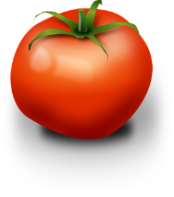

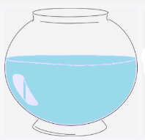

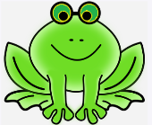

**Mathematik: 1. Schuljahr**

**6 Arbeitsblätter**

ClipArt: https://pixabay.com/de

**1**

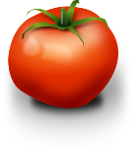C:\Users\Klasse\AppData\Local\Microsoft\Windows\Temporary Internet Files\Content.IE5\1JFAID5U\MC900371068[1].wmf

**Male richtig an!**

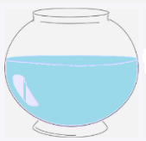



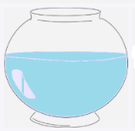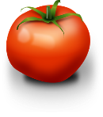MC900371068[1]

**2**

**Male die Formen richtig an!**

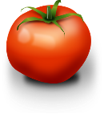C:\Users\Klasse\AppData\Local\Microsoft\Windows\Temporary Internet Files\Content.IE5\1JFAID5U\MC900371068[1].wmf

**3**

**Male die Formen richtig an.**

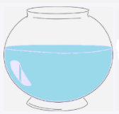

C:\Users\Klasse\AppData\Local\Microsoft\Windows\Temporary Internet Files\Content.IE5\1JFAID5U\MC900371068[1].wmf

**4**

🗶

**Was ist falsch?**

C:\Users\Klasse\AppData\Local\Microsoft\Windows\Temporary Internet Files\Content.IE5\1JFAID5U\MC900371068[1].wmf

**5**

🗶

**Was ist falsch?**



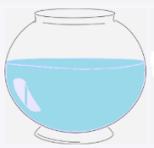



**6**

**Male selbst ein Bild mit den Figuren:**

C:\Users\Klasse\AppData\Local\Microsoft\Windows\Temporary Internet Files\Content.IE5\1JFAID5U\MC900371068[1].wmf